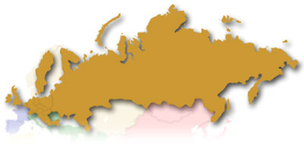
Don Pascual CHÁVEZ: REGIONY III. ACG 389
Region
EVROPA SEVER

PROVINCIE:
AUS Rakousko
BEN a OLA S. Belgie a Holandsko
CEP Česká republika
CRO Chorvatsko
EST Evropa Východ
GRB Velká Británie
GEK a GEM Německo sever a jih
IRL a MAL Irsko a Malta
PLE Polsko Východ
PLN Polsko Sever
PLO Polsko Západ
PLS Polsko Jih
SLK Slovensko
SLO Slovinsko
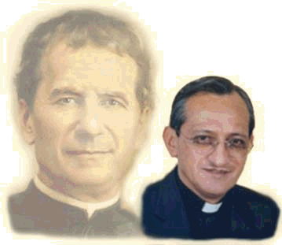

PŘEPLAV SE DO MAKEDONIE
A POMOZ NÁM!
(sk 16,9)
Představení regionu Evropa-Sever

don Pascual CHÁVEZ Villanueva
přeložil: Ladislav Heryán

ACG 389 březen 2005

